**Tham khảo: Toidicodedao**

**Link video:**

<https://www.youtube.com/watch?v=1JuYQgpbrW0&ab_channel=Ph%E1%BA%A1mHuyHo%C3%A0ng>

(Video có nói rõ hơn: **demo ở phút 5:24 – 10:34**) tới đó là đủ

**Cài đặt**

GG tải GIT về

GitHub là mở rộng của Git (hỗ trợ nhiều tính năng hơn)

GitHub không cần cài (dù đã có bản desktop)

**Hướng dẫn tham gia**

git clone https://github.com/sieuquayskt3/503073_LTWVUD_DoAn.git

cd 503073_LTWVUD_DoAn

…làm gì đó thì làm (vd: copy file vô thư mục nào rồi push lên)

**Lệnh cơ bản**

git init (tạo repository trên máy, tạo bằng CMD và tại nơi CMD đang mở)

git clone đường dẫn (tải từ trên mạng về)

git pull (đồng bộ trên mạng về máy)

git add tenfile (thêm file vào repository trên máy)

git commit –m ‘add tenfile’ (thêm file vào repository trên máy)

git commit -m "first commit"

git branch -M main

git remote add origin <https://github.com/sieuquayskt3/503073_LTWVUD_DoAn.git> (làm 1 lần là được)

git push -u origin main

git log

git log – decorate – graph – oneline (kiểm tra trạng thái của file)

**Hướng dẫn sử dụng GitHub desktop**

**Link:** <https://desktop.github.com/>

Giao diện

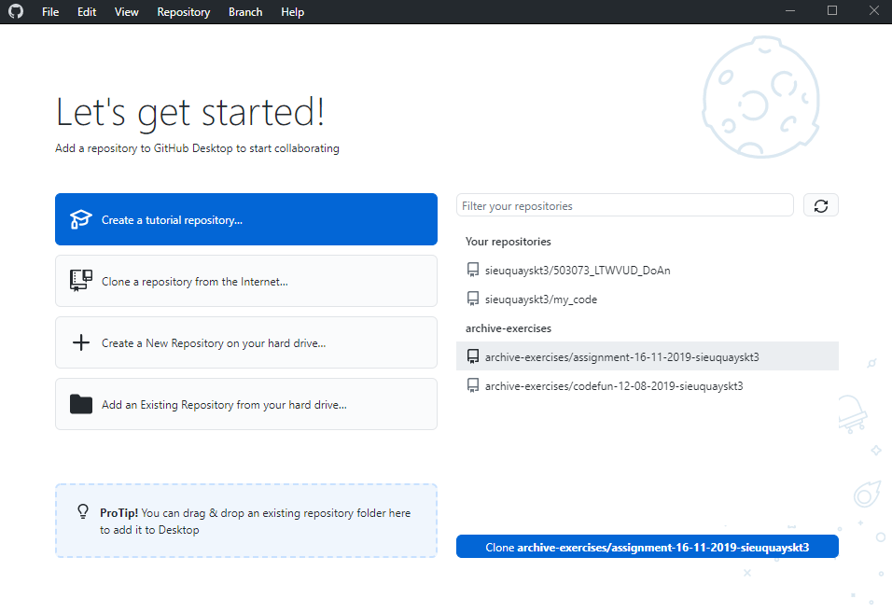

Clone a repository…: tải repository từ internet về

Create a new repository…: tạo repository trên máy

Add an Existing Repository…: mở repository trên máy

**Để tham gia dự án của nhóm:**

* **Chọn Clone a repository để tham gia….**

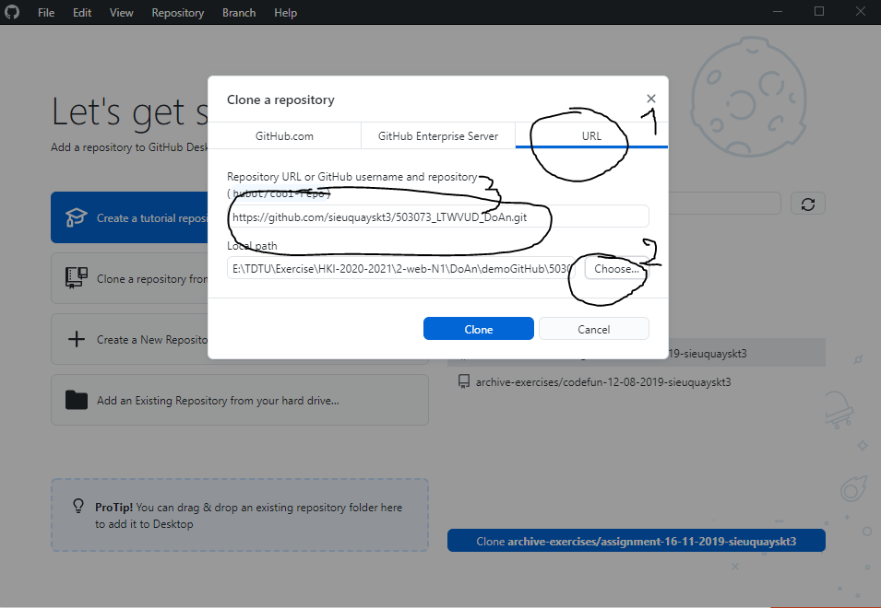

**1: chọn tab URL**

**2: chọn nơi lưu repository trên máy**

**3: đường dẫn dự án trên GitHub**

**Làm việc**

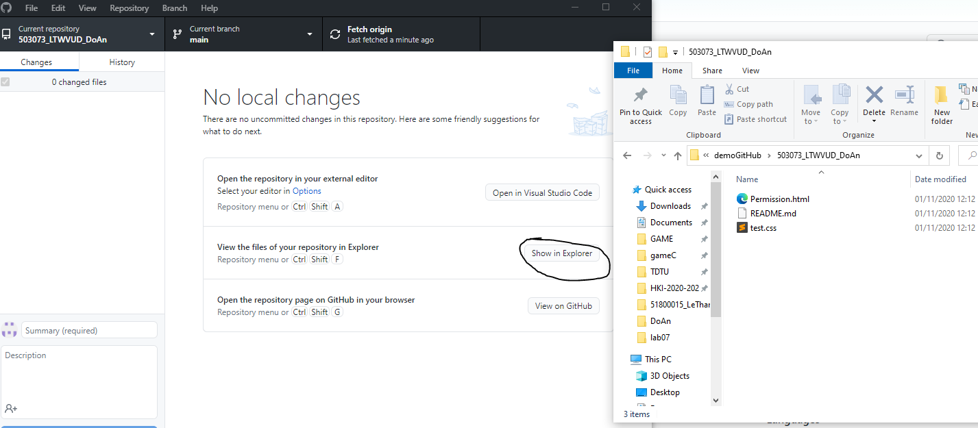

Open in VS code: ở thư mục làm việc bằng VS code

Show in Eplorer: mở thư mục làm việc trên máy

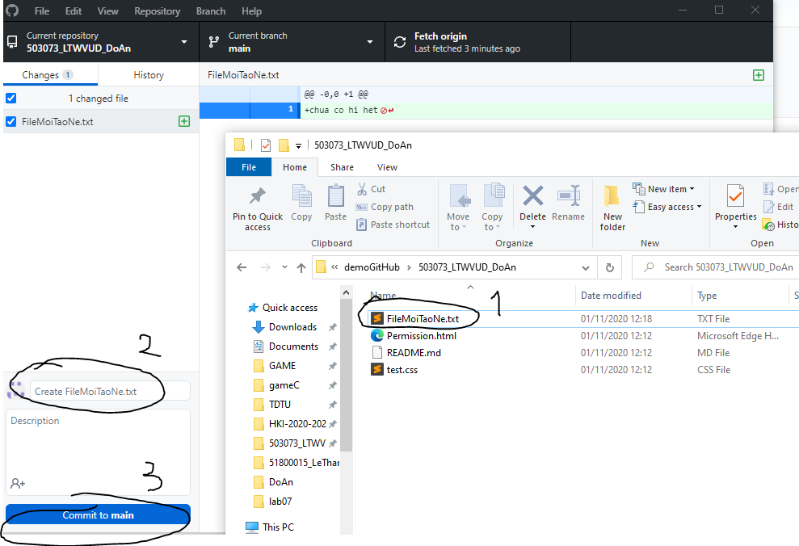

1: Khai tạo mới file sẽ hiển trị trên tab Changes

2: Comment sẽ tự động được tạo nếu 1 file (thay đổi nhiều file thì tự điền – mô tả có thể có hoặc không)

3: Commit lên repository trên máy

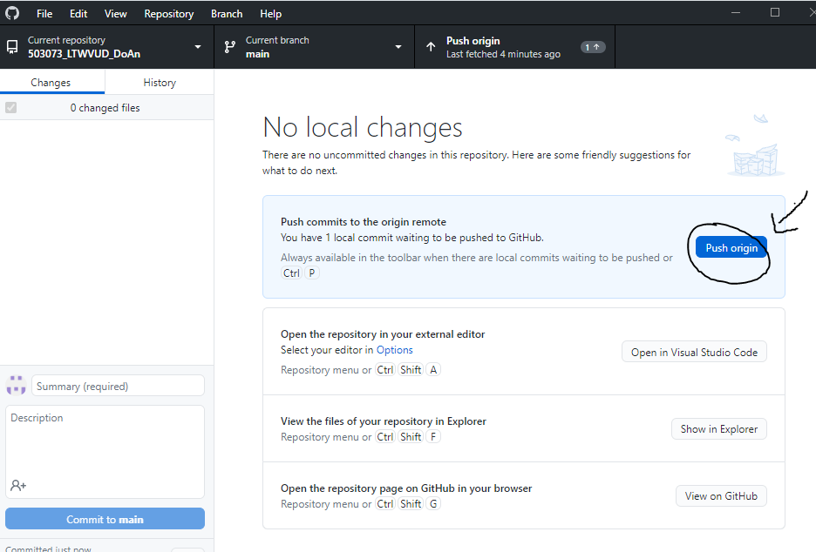

**Push origin để đồng bộ từ máy lên mạng**

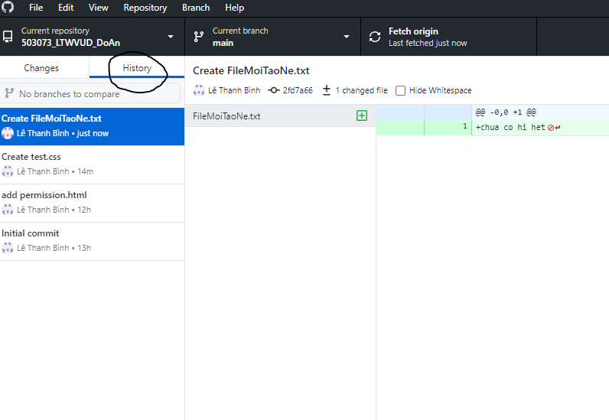

History để xem lịch sử

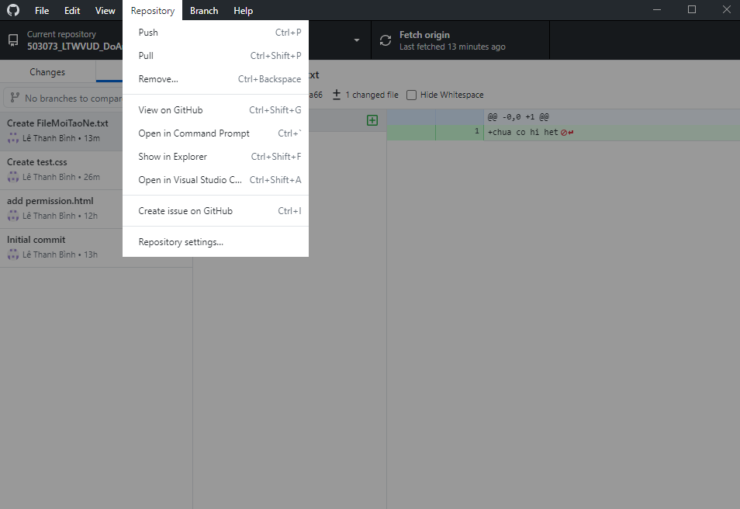

Mở Repository chọn:

Pull: đồng bộ từ mạng về máy

Push: đồng bộ từ máy lên mạng

…nhiều tính năng khác

**Xem thêm cho biết**

**Khái niệm**

Git hub là source control

Hỗ trợ nhiều người làm việc cùng lúc

Xem con này thay đổi code

Revert thay đổi

ngày xưa SVN vì GG hỗ trợ

gần đây github phổ biến hơn rất nhiều

**Quy trình cơ bản**

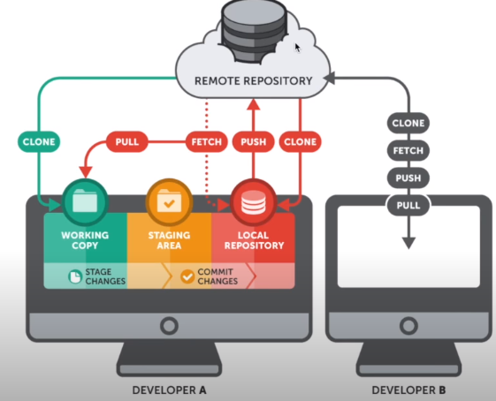

Remote Repository: nơi lưu trữ trên mạng

- clone (xanh) về máy để làm việc

- commit (cam) vào repository trên máy (đỏ)

- PUSH (đỏ) để đồng bộ với repository trên mạng (xám)

- Khi có người chỉnh sửa: thì chạy PULL hoặc FETCH để đồng bộ từ trên mạng về.

Dev B cũng làm tương tự vậy